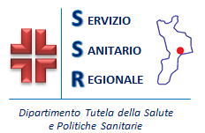 | AZIENDA OSPEDALIERA “Pugliese Ciaccio”  Via V.Cortese,10 - Catanzaro  SOC Provveditorato,economato e gestione logistica | 

AVVISO DI RETTIFICA

Procedura aperta di carattere comunitario, ai sensi degli artt. 58 e 60 del D.Lgs. 50/2016 s.m.i., volta all’affidamento del servizio di fornitura di Dispositivi Medici per l’apparato urogenitale suddivisa in 78 (settantotto) lotti– durata 60 mesi –importo a base d’asta € 1.064.535,00 IVA esclusa.- N. GARA 7760052

Si comunica che nelle risposte ai chiarimenti pubblicate in data 10 settembre 2020 è stata indicata, per mero errore materiale, quale data di scadenza della presentazione delle offerte l’11 settembre 2020, anziché il 17 settembre 2020.

Il RUP
Rag. Anna Curcio

